# Professor

Daniel Costa – Database Engineer – Empresa Quinto Andar

Objetos e tipos de dados do PostgreSQL

O que é o arquivo postgresql.conf

# Definição

Arquivo onde estão definidas e armazenadas todas as configurações do servidor PostgreSQL.

Alguns parâmetros só podem ser alterados com uma reinicialização do banco de dados.

A view pg_settings, acessada por dentro do banco de dados, guarda todas as configurações atuais.

postgresql.conf

Ao acessar a view pg_settings, é possível visualizar todas as configurações atuais:

SELECT name, setting FROM pg_settings;

Ou é possível usar o comando:

SHOW [parâmetro];

Localização do arquivo postgresql.onf

Por padrão, encontra-se dentro do diretório PGDATA definido no mom ento da inicialização do cluster de banco de dados.

No sistema operacional Ubuntu, se o PostgreSQL foi instalado a partir do repositório oficial, o local do arquivo postgresql.conf será diferente do diretório de dados.

/etc/postgresql/[versão]/[nome do cluster]/postgresql.conf

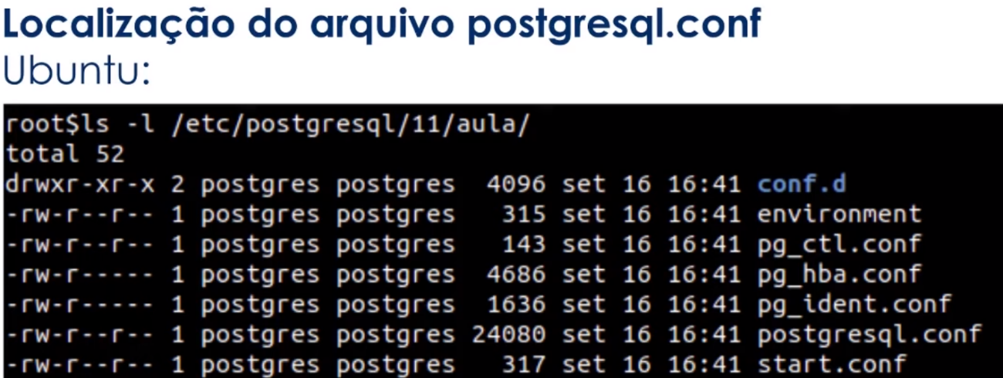

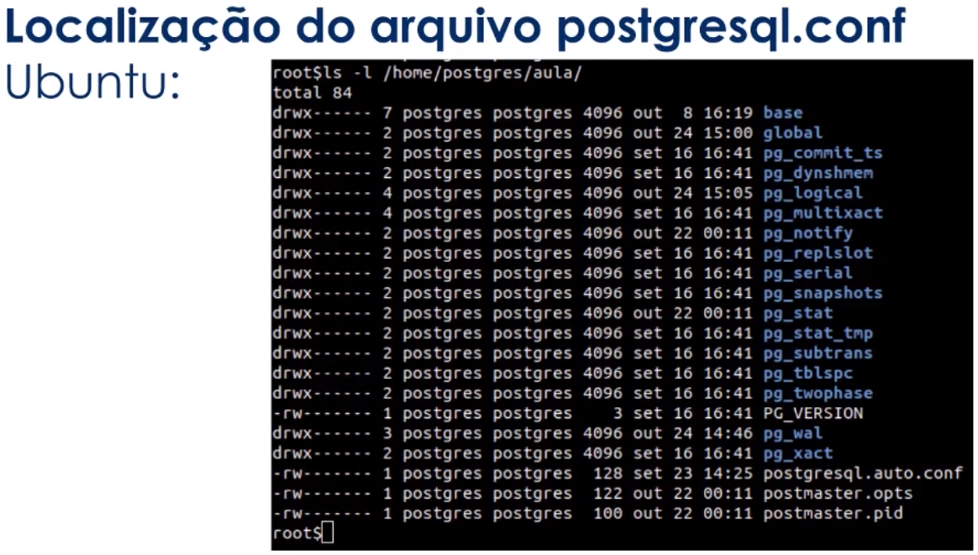

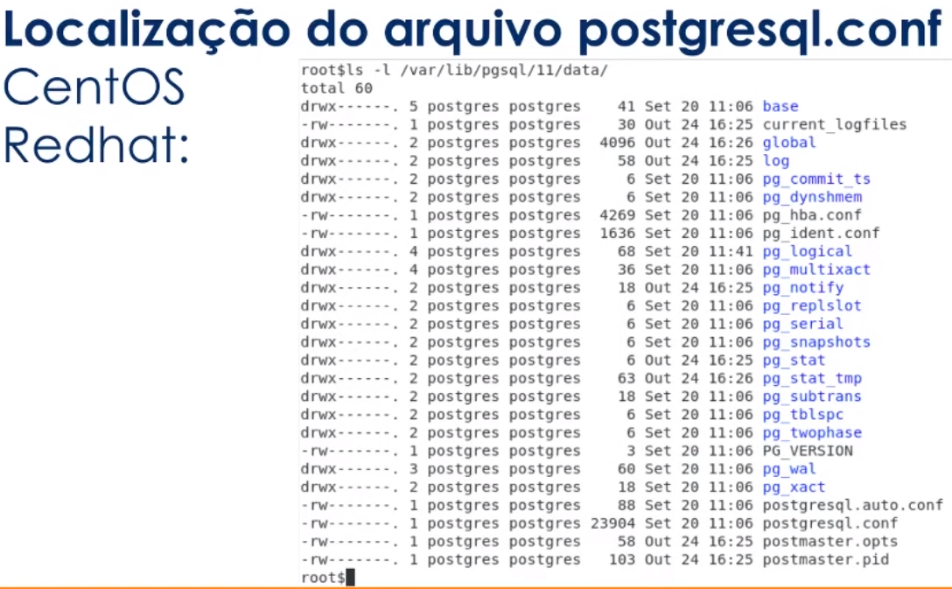

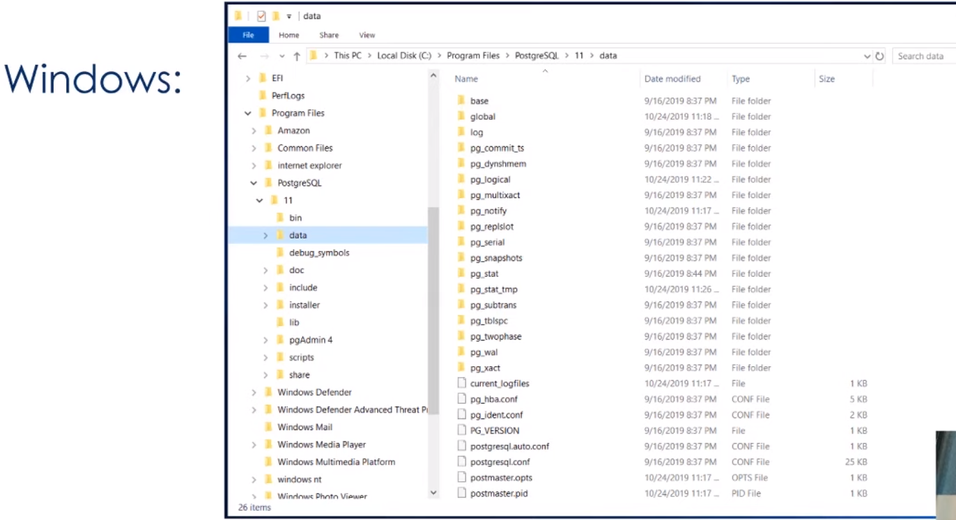

# Configurações de conexão

* LISTEN_ADDRESSES

Endereço(s) TCP/IP das interfaces que o servidor PostgreSQL vai escutar/liberar conexões.

* PORT

A porta TCP que o servidor PostgreSQL vai ouvir. O padrão é 5432.

* MAX_CONNECTIONS

Número máximo de conexões imultâneas no servidor PostgreSQL

* SUPERUSER_RESERVED_CONNECTIONS

Número de conexões (slots) reservadas para conexões ao banco de dados de super usuários.

* AUTHENTICATION_TIMEOUT

Tempo máximo em segundos para o cliente conseguir uma conexão com o servidor.

* PASSWORD_ENCRYPTION

Algoritmo de criptografia das senhas dos novos usuários criados no banco de dados.

* SSL

Habilita a conexão criptografada por SSL

(Somente se o PostgreSQL foi compilado com suporte SSL)

* SHARED_BUFFERS

Tamanho da memória compartilhada do servidor PostgreSQL para cache/buffer de tabelas, índices e demais relações.

* WORK_MEM

Tamanho da memória para operações de agrupamento e ordenação (ORDER BY, DISTINCT, MERGE JOINS).

* MAINTENANCE_WORK_MEM

Tamanho da memória para operações como VACUUM, INDEX, ALTER TABLE.

# O arquivo pg_hba.conf

Conceitos e melhores práticas com banco de dados PostgreSQL

Definição

Arquivo responsável pelo controle de autenticação dos usuários no servidor PostgreSQL.

O formato do arquivo pode ser:

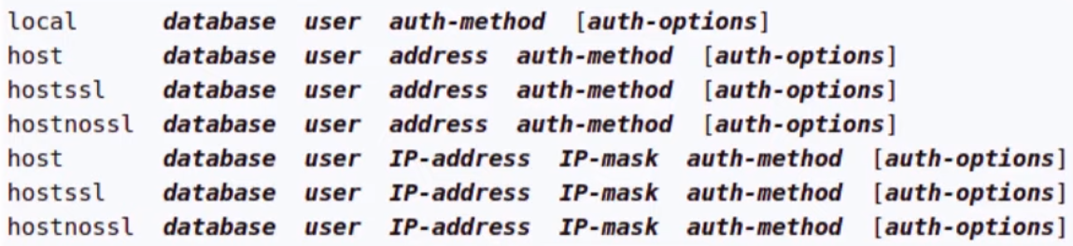

Métodos de autenticação

TRUST (conexão sem requisição de senha)

REJECT (rejeitar conexões)

MD5 (criptografia md5)

PASSWORD (senha sem criptografia)

GSS (generic security servisse aplication program interface)

SSPI (security support provider interface – somente para Windows)

KRB5 (Kerberos V5)

IDENT (Utiliza o usuário do sistema operacional do cliente via ident server)

PEER (utiliza o usuário do sistema operacional do cliente)

LDAP (Idap server)

RADIUS (radius server)

CERT (autenticação via certificado ssl do cliente)

PAM (pluggable authentication modules. O usuário precisa estar no b

Ecemplo:

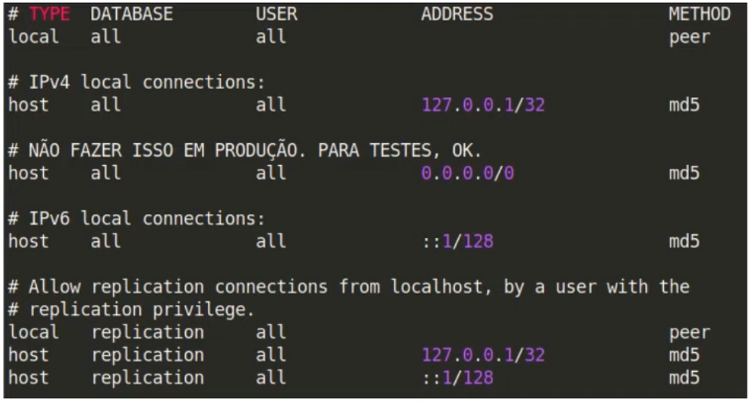

# O arquivo pg_ident.conf

Conceitos e melhores práticas com banco de dados PostgreSQL

Definição

Arquivo responsável por mapear os usuários do sistema operacional com os usuários do banco de dados.

Localizado no diretório de dados PGDATA DE usa instalação.

A opção ident deve ser utilizada no arquivo pg_hba.conf.

Exemplo:

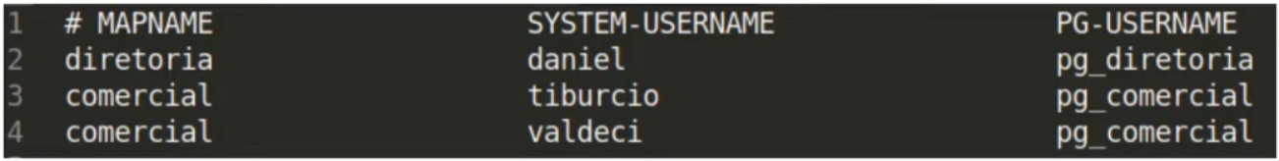

# Comandos administrativos

Conceitos e melhores práticas com banco de dados PostgreSQL

## Ubuntu:

* pg_Isclusters

Lista todos os clusters PostgreSQL

* pg_createcluster <version> <cluster name>

Cria um novo cluster PostgreSQL

* pg_dropcluster <version> <cluster>

Apaga um cluster PostgreSQL

* pg_ctlcluster <version> <cluster> <action>

Start, Stop, Status, Restart de clusters PostgreSQL

## CentOS:

* systemctl <action> <cluster>
  + systemctl start postgresql-11

Inicia o cluster PostgreSQL

* + systemctl status postgresql-11

Mostra o status do cluster PostgreSQL

* + systemctl stop postgresql-11

Para o cluster PostgreSQL

* + systemctl restart postgresql-11

Restarta o cluster PostgreSQL

## Windows:

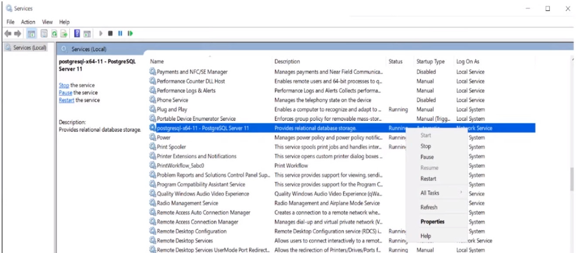

# Comandos adminstrativos

Binários do PostgreSQL:

createdb

createuser

dropdb

dropuser

initdb

pg_ctl

pg_basebackup

pg_dump / pg_dumpall

pg_restore

psql

reindexdb

vacuumdb

Obs. pg_dump e pg_dumpall – Não é um backup, ele é apenas um pseudobackup.

## Cluster

Coleção de bancos de dados que compartilham as mesmas configurações (arquivos de configuração) do PostgreSQL e do sistema operacional (porta, listen_addresses, etc).

Ex. Em um cluster posso ter mais de um banco de dados.

## Banco de dados (database)

Conjunto de schemas com seus objetos/ relações (tabelas, funções, views, etc)

## Schema

Conjunto de objetos/ relações (tabelas, funções, views, etc).

Obs. Tem SGBD’s que tratam Schemas de forma diferente do PostgreSQL

# Arquitetura / Hierarquia

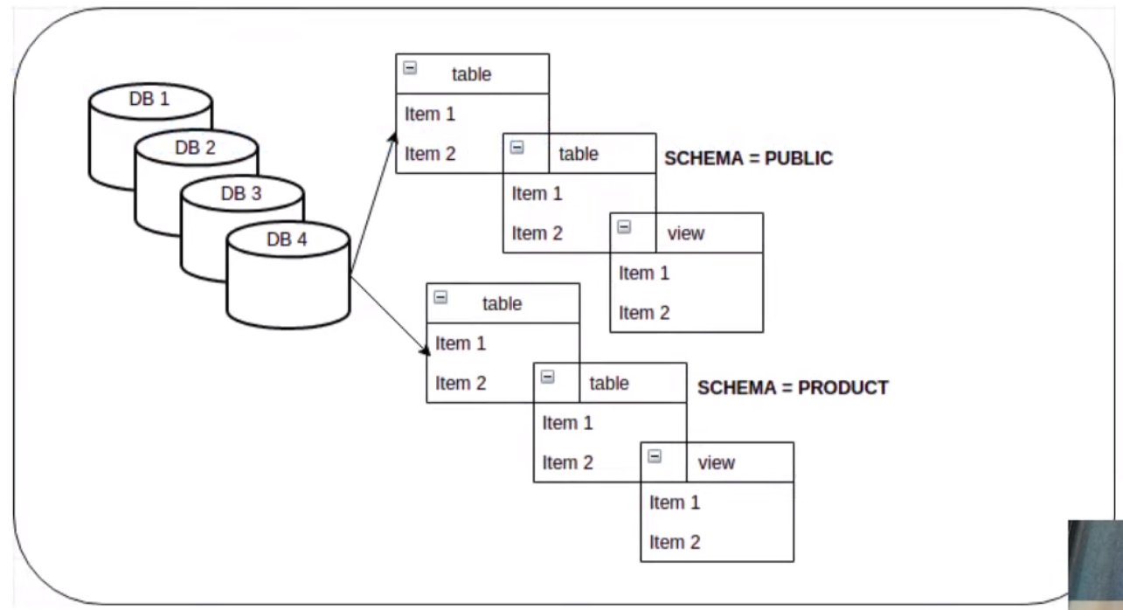

Cluster

Cluster no ubuntu

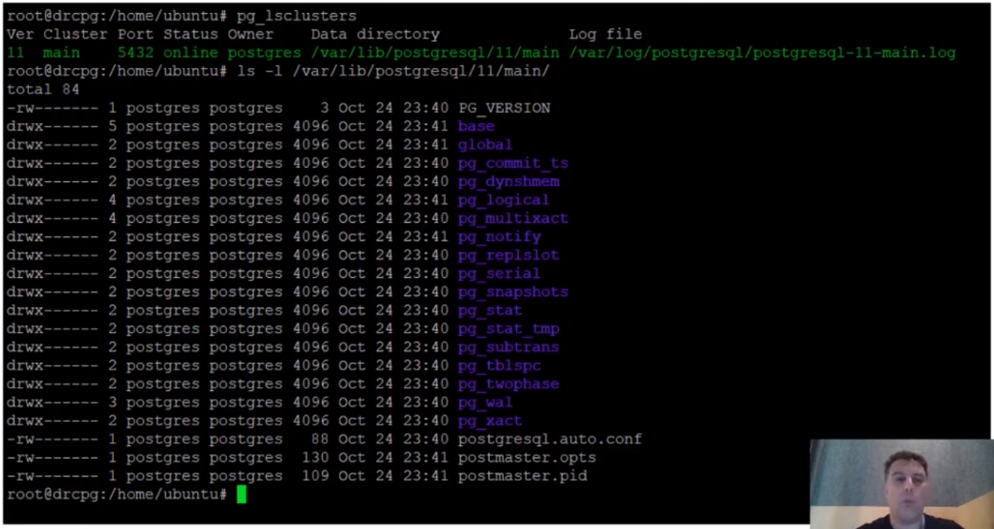

Databases:

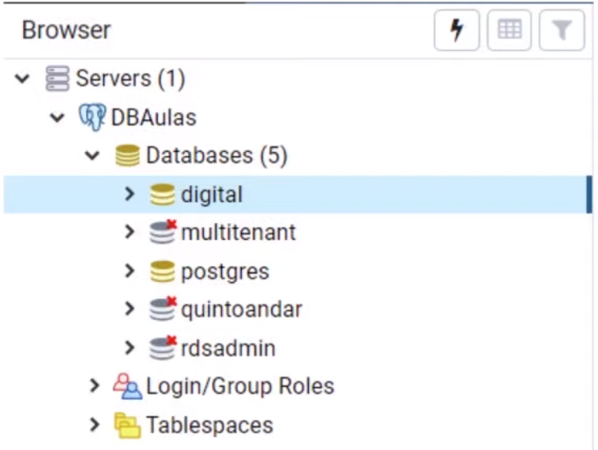

Schemas:

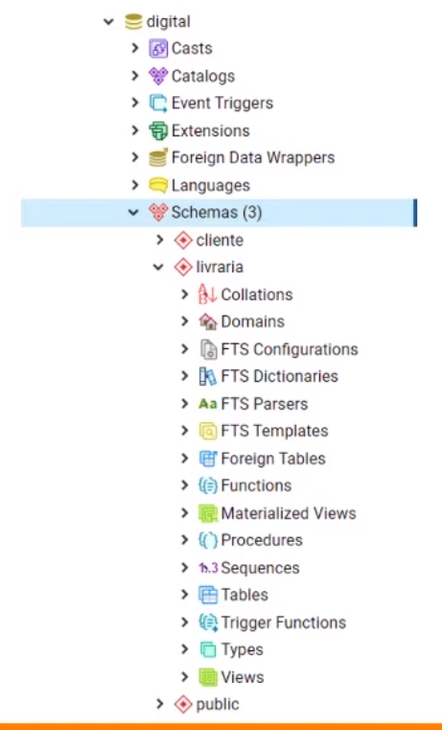

# Conheça a ferramenta PGAdmin

Visão geral do PGAdmin4

Configurar acesso ao servidor PostgreSQL

Visão geral do cluster e nosso primeiro comando

Site oficial:

<https://www.pgadmin.org/>

Download com instruções passo a passo:

<https://www.pgadmin.org/download>

Documentação completa:

<https://www.pgadmin.org/docs/pgadmin4/latest/index.html>

# Importante para conexão:

* Liberar acesso ao cluster em postgresql.conf
* Liberar acesso ao cluster para o usuário do banco de dados em pg_hba.conf
* Criar/editar usuários